Начальная страница <- Прослеживаемость \ Документы

Документ «Прослеживаемость: Уведомления об остатках»
Документ «Прослеживаемость: Уведомления об остатках» позволяет задекларировать в ФНС существующий на остатках склада товар подлежащий прослеживаемости.
Документ «Прослеживаемость: Уведомление об остатках» может быть заполнен вручную или излишками из документа инвентаризации. Документ инвентаризации необходимо указать в любом случае. Документ может быть даже пустым, но он обязан быть. Его номер будет включен в запрос направляемый в налоговую.
Примечание. Формально по рекомендациям налоговой инспекции существует только один вариант: мы нашли на складе излишки товара и на эти излишки запрашиваем новый номер РНПТ. То есть, массовые закупки у физических лиц товаров без указания РНПТ и последующая торговля ими не является допустимой, как и комиссионная торговля прослеживаемыми товарами от физических лиц.
Документ доступен в разделе «Прослеживаемость».
Работа с документом начинается с указания фирмы, кода ТНВЭД на который получается РНПТ, единица измерения прослеживаемого товара и документа инвентаризации, излишками которого заполняется табличная часть документа. Документ инвентаризации необходимо указать т.к. его номер будет включен в запрос, направляемый в налоговую инспекцию.
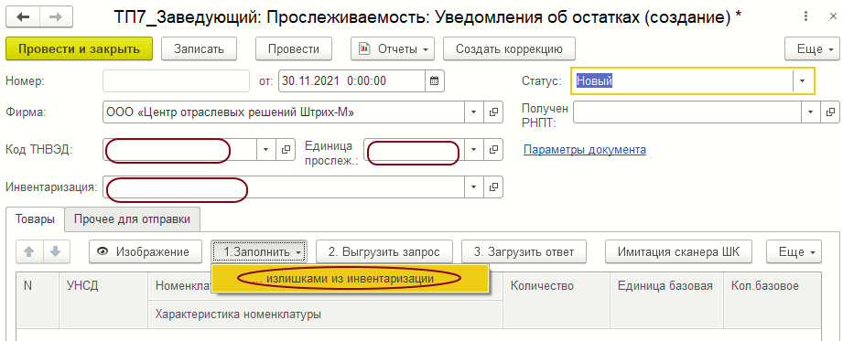Форма документа «Прослеживаемость: Уведомление об остатках»
Одним документом может быть получен только один номер РНПТ по товарам с одинаковым кодом ТНВЭД. Конкретный состав номенклатуры не отправляется в ФНС. Отправляется только общее количество товара, которое будет пересчитано в единицу прослеживаемости. Разрешенная единица прослеживаемости определена налоговой по каждому коду ТНВЭД.
Новому документу следует присвоить статус:
- «Новый» — документ ещё не отправлен в ФНС;
- «Выгружен запрос» — запрос в ФНС сформирован. Его можно отправить в налоговую инспекцию;
- «Присвоен РНПТ» — от ФНС получен код РНПТ, который следует сохранить в справочнике «Номера ГТД».
После того как выбором пункта «…Излишки инвентаризации» меню «1.Заполнить» табличная часть документа будет заполнена товарами с ТНВЭД документа следует нажать кнопку «2. Выгрузить запрос» и поменять статус документа на значение «Выгружен запрос».
В настоящее время документ формирует XML файл для отправки в ФНС сторонними средствами, а результат присвоения номера РНПТ обрабатываем в документе вручную:
- в ответе от налоговой по отправленному запросу получаем РНПТ;
- создаем в справочнике «Номера ГТД» новый элемент. В этом элементе задаем флаг «Это РНПТ», а в номере ГТД задаем полученный из налоговой номер РНПТ;
- в реквизите «Получен РНПТ» документа «Прослеживаемость: Уведомления об остатках» выбираем созданный элемент справочника «Номера ГТД» и меняем статус документа на «Получен РНПТ»;
- проводим документ.
Особенности корректировки документа.
Документ в статусе «Присвоен РНПТ» уже не может быть изменен. Нажатием кнопки «Создать корректировку» может быть только создан документ коррекции.
В документе коррекции можно изменить табличную часть «Товары», но не нельзя изменять ключевые поля в шапке документа.
Отменить запрос РНПТ в базе данных налоговой невозможно.

